08学年石碁三中《通用技术》必修1 学业水平测试卷

班别：_____姓名：___________学号：____
一、单项选择题（请把答案填在后面的表格中,每小题3分，共54分）
1、建造一个化工厂要涉及电学、化学、环保、机械等学科知识．这说明技术具有什么性质？( ）
A ．两面性 B ．目的性 C ．综合性 D ．创新性
2、人类生活中，需要着衣遮身御寒，于是便有（ ）产生
A、建筑技术 B、食品加工技术 C、纺织缝制技术 D、通信邮电技术
3、早在100多年前,恩格斯就警告人类：“不要过分陶醉于人类对自然界的胜利”，“人类每一次对自然界的胜利都必然要受到大自然的报复”。你对这句话的理解是（ ）
A、技术具有目的性 B、技术具有两面性
C、有了技术人类可以陶醉自然 D、技术的未来在于人类对自然界的胜利
4、技术对人的解放作用表现为人依靠技术解放或延长了自己的手、脚……等身体器官，拓展了活动空间，提高劳动效率。下列技术的发展解放了人的体力的是（ ）
A、B超技术 B、摄像技术 C、电视技术 D、蒸汽动力
5、下列活动是科学活动而不是技术活动的是（ ）
A、蒸汽机的发明 B、B超的技术 C、万有引力的发现 D、摄像技术的发明
6、一个人发明了某件东西，他什么时候才能获得专利权？（ ）
A．到代办处缴纳通知书费用
B．专利局发出授权通知书和办理登记手续通知书
C．他向专利局递交申请专利权时
D．专利局授予他专利权，颁发专利证书
7、永动机是人们梦想要实现的一种动力机械，几个世纪以来都不能实现是因为（）。
A、没有适合的能源提供动力 B、设计制造技术未达到
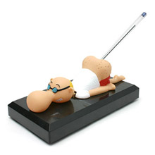
C、不符合自然规律 D、人们现在还不需要它
8、该图是一款名为“老板泄愤笔座”的笔座，在市场上非常畅销，很受工薪阶级欢迎。这个笔座的设计主要体现了设计的哪一个原则 ( ) （ ）
A.经济原则 B.美观原则 C.道德原则 D.创新原则
9、在我国，家用电器使用的交流电一般额定电压是220V、频率是50Hz,这体现家用电器的设计符合了技术的 （ ）
A、科学性原则 B、实用性原则 C、技术规范性原则 D、可持续发展原则
10、技术语言是一种在技术活动中进行信息交流的特有的语言形式，下列哪种技术语言是沟通设计和生产之间的桥梁，是工程施工和产品加工制作的直接依据（ ）
A、图表 B、口头语言 C、技术图样 D、模型
11、发明专利的保护期限为（ ）
A．5年 B．10年 C．15年 D．20年
12．下列技术图样中，符合机械加工图要求的是（ ）
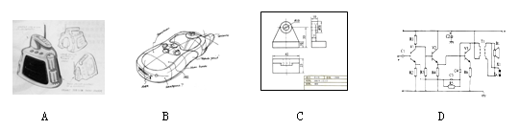
13、当标注一球面半径的时候，应在数字前面加上（ ）。
Ａ、 О Ｂ、S Ｃ、R Ｄ、SR
14、18岁的高三学生周浩发现市场上存在“注水肉”砚象．经过一年多的努力，设计发明了一种测定仪器，只要往肉里一插，马上就让“注水肉”现形．他的根据是肉和水都是导电体，但导电率不同．他边试验边改进，最终制作出了这台测试仪。试分析他主要经历了哪些设计环节？( ）
A．发现与明确问题．制定设计方案
B. 制作模型或原型
C．测试、评估和优化．产品的使用、说明
D．经历了以上全部环节
15、工艺的一般过程正确是：（ ）
①备料②部件装配③零部件加工④总装配⑤形成坯件⑥表面涂饰
Ａ、①②③④⑤⑥ Ｂ、①⑤③②④⑥
Ｃ、①④②③⑤⑥ Ｄ、①⑤②③④⑥
16、徐明设想要对自己使用的普通手机进行改造，既在现有功能的基础上增加手电照明功能，以方便夜间行路照明。这种改造属于（ ）。
A. 原理创新 B、功能扩展 C、新技术应用 D、外观设计
17．小强家的木质书桌桌面已经严重掉漆，而且有很多地方坑洼不平，他决定对桌面进行简单的维修。下列维修工序中最合理的是（ ）
A．上漆→刨平→打磨 B．刨平→打磨→上漆
C．打磨→上漆→刨平 D．上漆→打磨→刨平
18、去金属锐边和毛刺的加工方法是( )
A 锯割 B 钻孔 C锉削 D 划线
一、选择题答案（每题3分，共54分）：
题号 | 1 | 2 | 3 | 4 | 5 | 6 | 7 | 8 | 9 | 10 | 11 | 12 | 13 | 14 | 15 | 16 | 17 | 18
答案

二、判断题（每小题2分，共6分）
19、人类长期在自然环境中生存，技术就自然地产生了。（ ）
20、明确设计要解决的技术问题就是要弄清楚设计的技术问题，进而判断问题是否能够解决，是否当前可以解决，是否值得解决。（ ）
21、科学侧重认识自然，力求有所发明，技术侧重改造和利用自然，力求有所发现。（ ）
三、填空题：（每空2分，共6分）
22、知识产权狭义上包括____________、_____________、____________三个部分.
四、综合题
23、请你根据设计的一般原则对你正在使用的课桌进行评价，并提出改进意见。（12分）
评价：

改进意见：

五、作图题 （共10分）
24、根据立体图，补全俯视图和左视图中所缺漏的图线。
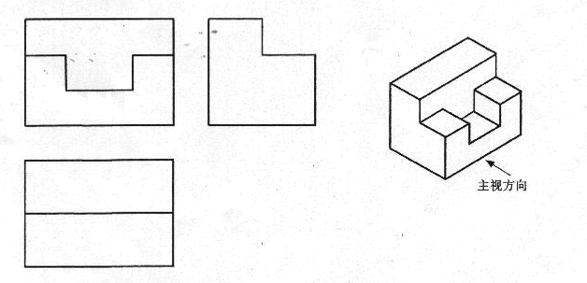
六、设计题（共12分）
25、下雨天，同学们会带来各种各样的雨具。为了放好这些雨具，让教室更加整洁，需要在教室里放置一个雨具架。请从结构的稳定性、强度、材料、使用方法以及美观等方面综合考虑，设计一个雨具架，以方便放置雨具。
（1）结合设计的一般过程写出设计思路。（4分）
（2）用草图表达你的设计思想，并写出必要的说明。（4分）
（3）针对你的设计方案，列出加工所需的工具和材料。（4分）

